# LENGUAJE DE MARCAS

ALEJANDRO VALCÁRCEL MAQUEDA

1º Administración de Sistemas Informáticos en Red

## Ejercicio Uno:

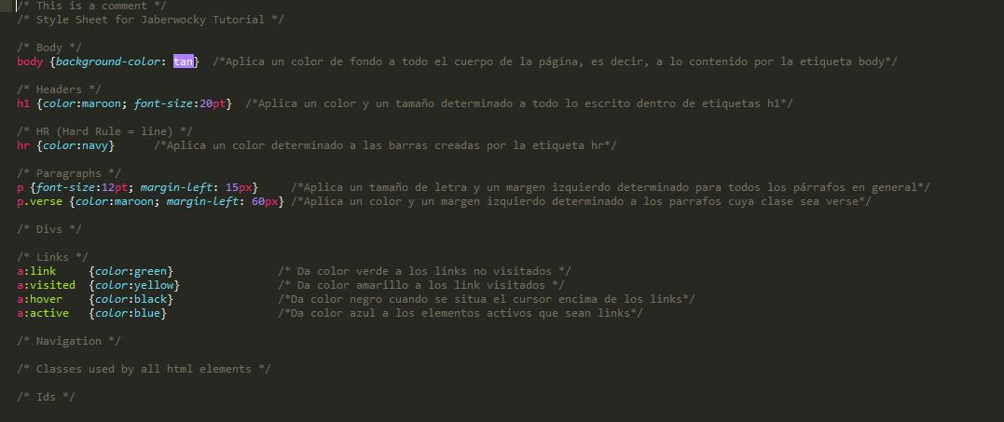

## Ejercicio Dos:

Los últimos cinco párrafos se ven de manera diferente debido a que no están afectados por la etiqueta class=”verse”, lo que hace que no se modifiquen según la hoja css. Para solucionarlo aplicamos los siguientes cambios:

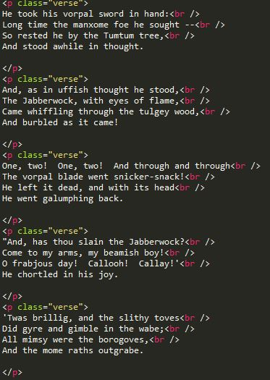

De este modo, todos los párrafos se modificaran según la hoja de css, al haber añadido las etiquetas class=”verse”.

## Ejercicio Tres:

Cambiamos el color de fondo modificando la etiqueta del css:



De este modo, al actualizar la página en el navegador, obtenemos el siguiente resultado, en ambos idiomas:

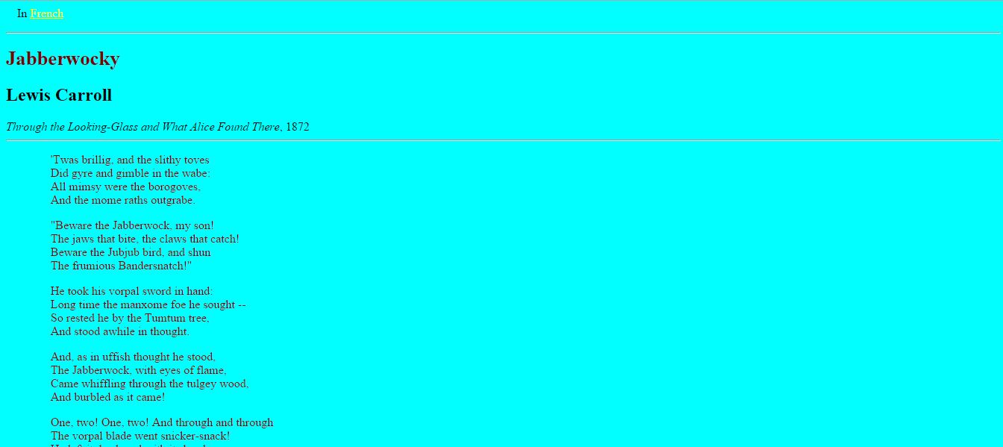

(inglés)

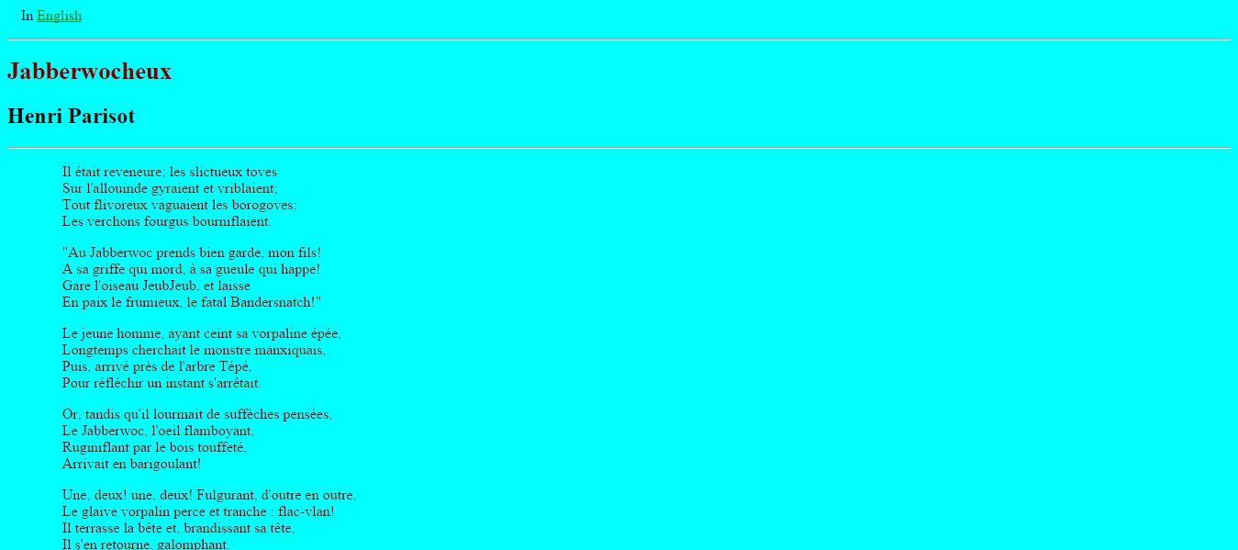

(francés)

Cambiamos de color los enlaces, en la hoja css, y tras recargar la página, vemos el resultado:

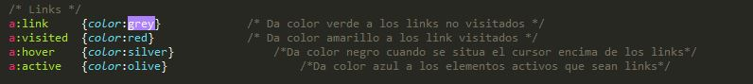

## Ejercicio Cuatro:

Añadimos las líneas correspondientes:

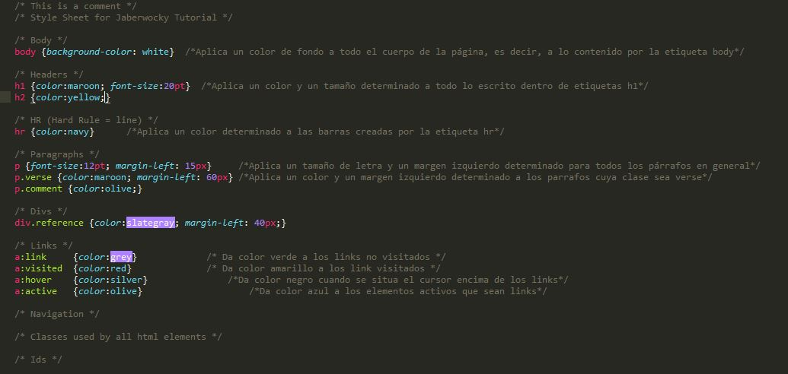

Con esta hoja css observamos los siguientes cambios en la página:

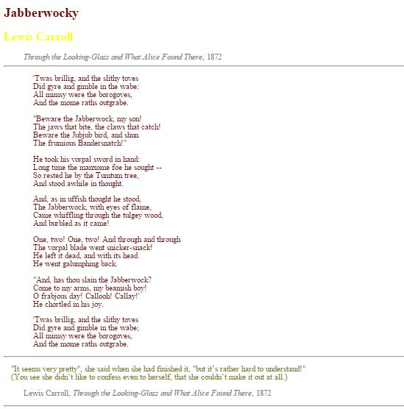

## Ejercicio Cinco:



Si recargamos la página, el resultado es el siguiente:

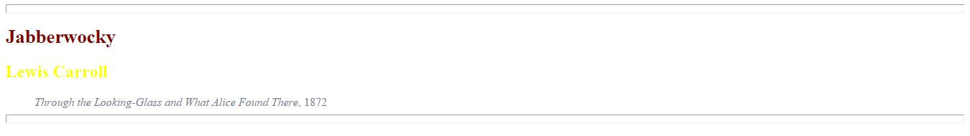

## Ejercicio Seis:

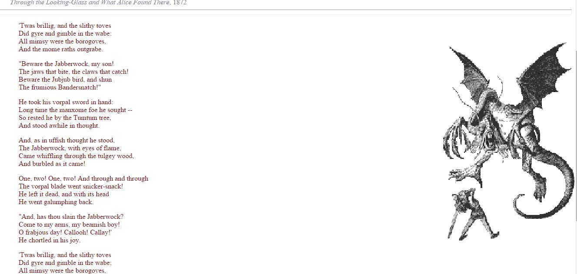

De este modo, la imagen queda alineada a la derecha horizontalmente y centrada verticalmente, y como se indica, no se superpone con otros elementos.

## Ejercicio Siete:

Añadimos las propiedades a la hoja de estilos, y la imagen de fondo, del siguiente modo:



Tras recargar la página nuevamente, obtenemos el siguiente resultado:

